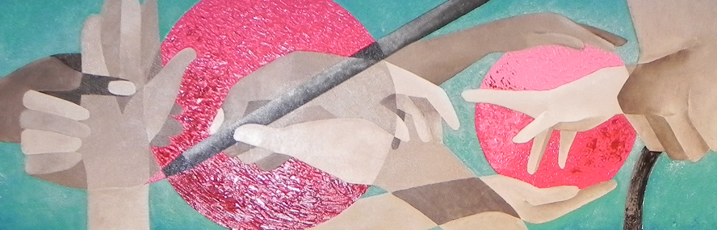
Wat beweegt je?
Het revalidatieteam achter de hand
NVDG Congres, 8 en 9 april 2016 in Enschede

Inschrijfformulier NVDG congres en feestavond 2016

Naam organisatie:

Naam en voorletters | Functie | E-mail | BIG-nummer | Workshops (maximaal 4 nummers opgeven) | Deelname feestavond  (ja/nee) | Dieetwensen
Naam en voorletters | Functie | E-mail | BIG-nummer | Workshops (maximaal 4 nummers opgeven) | Deelname feestavond (ja/nee) | Dieetwensen

Indien nodig kunt u meerdere formulieren invullen

De kosten voor deelname aan het congres bedragen 35 euro per persoon en voor de feestavond 40 euro per persoon.

Kosten congres : ……… deelnemers x 35 euro = ………….. euro
Kosten feestavond : ……….deelnemers x 40 euro = ………….. euro

Totaal bedrag : ………..

Dit bedrag wordt middels een eenmalige incasso van de rekening van uw organisatie afgeschreven. Vul hieronder de gegevens van uw organisatie in:

Aantal deelnemers :

Naam organisatie :

IBAN nummer :

Naam contactpersoon :

Factuuradres :

Handtekening :

Hiermee machtigt u Roessingh, Centrum voor Revalidatie om het bovenstaande bedrag eenmalig en in zijn totaliteit van uw rekening af te schrijven. Let op: uw organisatie kan niet deelnemen indien het bedrag niet vooraf van uw rekening afgeschreven kan worden. Disclaimer: deelname aan het congres is voor eigen risico. De organisatie stelt zich niet aansprakelijk voor geleden verlies.

U kunt dit formulier ingevuld scannen en mailen naar: marketing@roessingh.nl

